Цель: Познакомить с понятием четырехугольники.
Задачи:
Учить анализировать разные качества структурных элементов геометрических фигур.
Развивать познавательную деятельность, внимание, память, мелкую моторику.
Воспитывать умение общаться в процессе работы, игры, доброжелательно относиться к товарищу, оказывать ему посильную помощь.
Ход занятия
Ребята, вы представляете, нас приглашают в гости в математическую галактику. Особенно нас хотят видеть четырехугольники. Как вы думаете, кто живет на планетах в математической галактике? (ответы детей).
Да, ребята, там живут цифры, числа, геометрические фигуры, задачи, примеры, знаки, часы, загадки, задания. И все там что-то считают, пересчитывают, составляют и решают задачи, отгадывают загадки, выполняют задания. Вы согласны туда полететь? (ответы детей).
Да, мы трудностей не боимся и можем смело отправляться в космическое путешествие в математическую галактику. Ребята, а на чем же мы полетим?
Ответы детей (ракета, космический корабль… и т.д.).
Да, нам надо построить космический корабль. Из чего можно построить космический корабль? У меня есть план построения космического корабля. (Показывает план).
Дети сами превращаются в ракету.
Воспитатель: Космический корабль готов?
Дети: Готов!
Воспитатель: К старту космического корабля приготовиться!
Дети: Есть приготовиться…
Воспитатель: Включить приборы!
Дети: Есть включить приборы.
Воспитатель: Завести моторы!
Дети: Есть завести моторы.
Воспитатель: Начинаем счет до 10!
Дети считают до 10. Космический корабль стоит на месте.
Воспитатель: Может, мы неправильно считали? Как же нам считать?
Ответы детей: Надо считать, наоборот, от большего к меньшему числу…
Воспитатель: Начинаем обратный отсчет от 10.
Дети и воспитатель: 10, 9……..1, 0 Пуск.
(Звучит космическая музыка)
Воспитатель с детьми “выходят” из ракеты и рассматривают планеты.
Космический голос (письмо) “ Здравствуйте, ребята. Добро пожаловать в математическую галактику. Я очень рад, что вы откликнулись на мое приглашение. Мы очень любим таких умных и сообразительных ребят”.
Дети подходят к планете №1.
Космический голос: Вы прибыли на стихотворную планету. Я вам буду читать стихи, а вы поднимите фигуры, о которых я вам прочту стихотворение.
(На планете №1 закреплены звездочки со стихами).
*Треугольник - три угла,
Посмотрите детвора:
Три вершины очень острых -
Треугольник – «остроносый».
Стороны в нем тоже три:
Раз, два, три – ты посмотри.
Треугольник мы рисуем,
Знать теперь его мы будем.
*Познакомьтесь, вот квадрат!
Он знакомству очень рад!
В нём угла уже четыре,
Нет его ровнее в мире:
Стороны четыре в нём,
Две скрепляются углом.
Круг в нем может разместиться,
В куб он сможет превратиться.
*Наш овал нам сделать просто:
Круг растянем – больше роста.
Нет углов и нет сторон,
Очень вытянутый он.
*Ромб - фигура непростая,
Две в себе объединяет:
Треугольник раз и два -
Фигура стала вдруг одна.
Четыре в ромбе стороны.
Между собой они равны.
Четыре в ромбе и угла,
Равны между собой по два.
Воспитатель. Задание выполнено. Проследуйте к планете №2.
Надпись на парте «Планета ЧЕТЫРЁХ УГОЛЬНИКОВ»: Вы прибыли на планету четырехугольников. Что мы знаем о жителях планеты – четырехугольниках?
Ответы детей.
Воспитатель: Садитесь, пожалуйста. Я расскажу сказку.
Жили-были квадрат и круг (показывает). Они очень дружили. Ходили в одну школу, в один класс. Однажды квадрату купили компьютер. Он решил пригласить подружку в гости – показать компьютер, поиграть немножко. И вот они пришли к нему домой.
Сначала квадрат, как воспитанный мальчик, познакомил свою подружку со своими родственниками.
(Воспитатель выставляет “портрет” прямоугольника.)
Это мой папа – Прямоугольник. Мы с ним очень похожи.
(Воспитатель, изменив интонацию, спрашивает у детей, чем же они похожи?) (Если дети затрудняются, объясняет сам.).
(Предположительные ответы детей: 4 угла, 4 стороны, углы прямые).
Это моя мама, - продолжает квадрат, - ее зовут Ромб. Мы с ней тоже очень похожи.
(Ответы детей на вопрос “Чем они похожи?”).
Это моя сестра – Трапеция. Мы с ней тоже очень похожи.
(Ответы детей на вопрос “Чем они похожи?”).
- Это мой брат – Параллелограмм. Мы с ним тоже похожи.
(Рассуждения детей).
Дальше квадрат продолжает:
- А фамилия у нас – Четырехугольники.
Познакомил свою подружку со всеми родственниками и пошли в комнату играть в компьютер.
Воспитатель: Вот такая сказка. Как вы думаете почему эти фигуры называют четырёх угольниками? Ответы детей. Геометрические фигуры, у которых 4 угла и 4 стороны называются четырехугольниками.
Воспитатель: Задание выполнено. Проследуйте к планете №3.
Надпись.. Вы прибыли на планету игр.
Что купили квадрату? (Компьютер) Вы в математической галактике не встречали компьютер?
Давайте посмотрим, какую игру нам приготовил Компьютер. Игра «Чего не хватает?». Молодцы.
Воспитатель: Ребята, Четырехугольники хотят с вами поиграть в прятки. Нужно животных спрятать за геометрические фигуры.

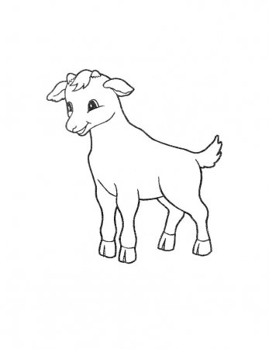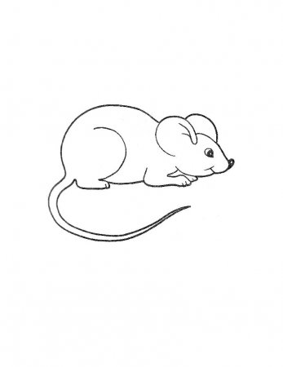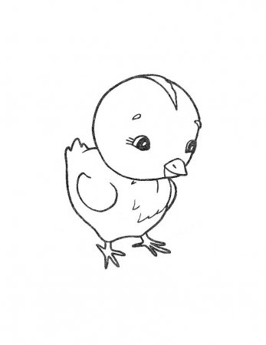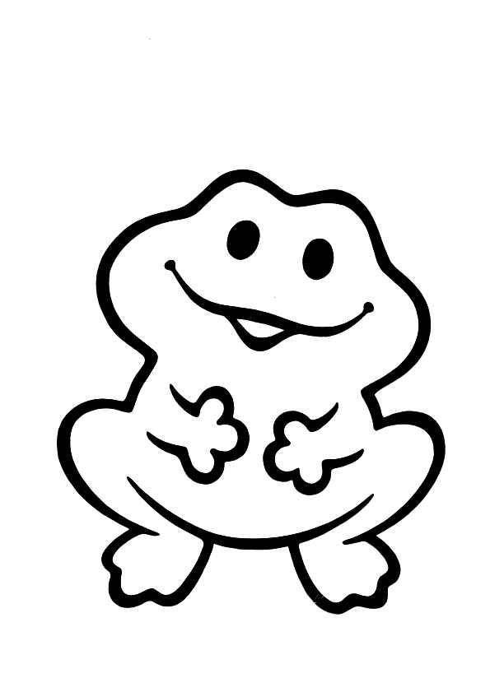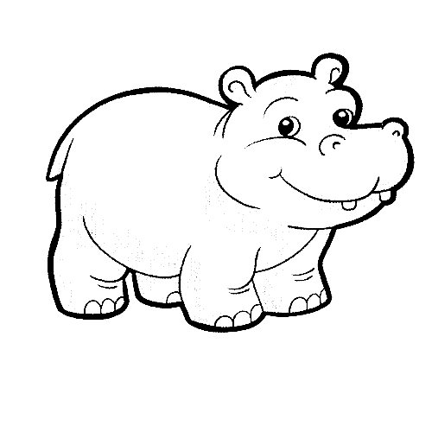

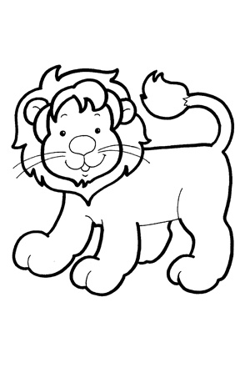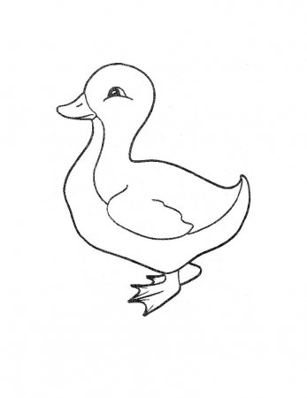

После игры воспитатель: Давайте, ребята, назовем одним словом, с какими фигурами мы играли? (ответы детей).
Воспитатель: Поиграли, ребята, надо дальше идти.
Воспитатель:. Проследуйте к планете №4.
Дети с воспитателем подходят к четвертой планете.
Космический голос. Вы прибыли на планету геометрических фигур. Получите задание.
(Воспитатель берет листы с заданием, прикрепленного к планете №4 и зачитывает детям). Дети садятся за столы (Рисунок №1).

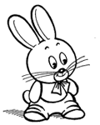

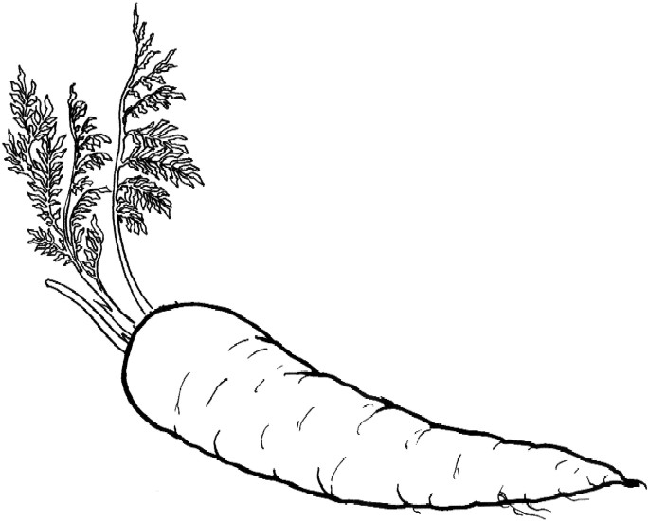

Ребята, посмотрите внимательно на листочки и послушайте задание.
Заяц заблудился в математической галактике. Ему надо добраться до своей морковки. Он может прыгать только по кочкам четырехугольной формы. Если вы заштрихуете все четырехугольники – заяц увидит, куда прыгать и доберется до морковки. Поможем Зайке? Начинаем работу.
Дети выполняют работу самостоятельно.
Воспитатель. Задание выполнено.
Воспитатель: Ребята, здесь конечно очень интересно, но нам пора домой на Землю.
Воспитатель с детьми садятся на ракету, обратный счет от 10. Звучит космическая музыка.
Воспитатель: Прилетели, ребята давайте вспомним.
- Где мы были?
- Кто живет в математической галактике?
- Чем мы занимались?
- Вам понравилось?
- Еще хотите полететь?
Для закрепления знаний, в совместной деятельности можно поиграть в игру “Теремок”. Цель игры продолжать развивать способность к выделению признаков четырёхугольников и умению сравнивать.
Игровое правило: ведущий сидит в “теремке”. Дети имеют различные геометрические фигуры. В теремок может попасть только тот, чья фигура похожа на фигуру ведущего.
Игровое действие:
- Тук, тук, кто в тереме живёт?
- Я квадрат.
- Пусти меня к себе жить. Я ромб.
- Пущу, если скажешь, чем мы похожи.
- У тебя 4 угла, и у меня 4 угла, у тебя 4 стороны, и у меня 4 стороны…..и т.д.

